冠德石油智慧加油功能体验简介

本次展会，冠德石油将部署完整的智慧加油的平台，包括一系列的智能设备：智慧油机、车牌识别、通信箱等在线设备，结合物联网，结合移动互联网，围绕加油业务打造智慧应用体系。结合微信支付，打造用户加油无感支付的极致体验。

面向加油的用户，展示两个方面的科技能力：

## 基于车牌识别的无感支付体验

针对给自己的爱车加油的用户，构建车牌自动识别-免密支付-电子发票完整的极简加油过程。用户开车进站后，加完油即走，中途免下车，无需掏出手机，无需排队等待，带给用户最佳的加油体验。

### 体验载体

冠德石油+微信小程序

油机互动大屏

### 功能展示

* 加油前，用户关注公众号，进入小程序，绑定车牌并开通微信免密支付
* 模拟车辆进站，自动识别车牌，车牌在油机大屏中显示
* 模拟加油。
* 加油完成后，微信免密支付扣款。用户接收模板消息，查看扣款详情，以及电子发票。

### 体验流程

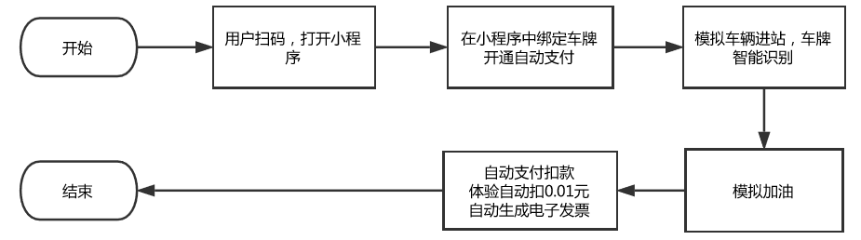

## 基于人脸识别的快速支付体验

针对租车、专车、出租车等一车多人使用的用户，构建人脸识别-免密支付-电子发票的加油支付体验。作为“刷车牌”支付的补充。通过智能互动大屏，几个简单的步骤即可完成“刷人脸”注册与支付。

### 体验载体

支付柱互动大屏

冠德石油+小程序

### 功能展示

* 模拟车辆进站，自动识别车牌，车牌在油机大屏中显示。
* 模拟加油。加油信息（车牌、升数、金额）在支付柱互动大屏中同步显示。
* 用户在互动大屏上，登记人脸。
* 通过小程序确认人脸信息并开通会员，开通微信免密支付。
* 根据车牌选择加油记录，刷脸确认完成支付
* 用户接收模板消息，查看扣款详情，以及电子发票。

### 体验流程

